

**课 程 实 验 报 告**

**课程名称： C语言程序设计实验**

**专业班级： 本硕博202201**

**学 号：**

**姓 名：**

**指导教师： 吴俊军**

**报告日期：**

**网络空间安全学院**

**目□□录**

（黑体小2号加粗居中。这里□代表空格，正式报告中不应该出现□字符，以下同）

**5□□□数组实验 5**

5.1□□实验目的 1

5.2□□实验内容 1

5.3□□实验小结 1

**7□□□结构与联合实验 7**

7.1□□实验目的 1

7.2□□实验内容 1

7.3□□实验小结 1

**实验总结 7**

**参考文献 9**

（目录部分的章为宋体小4号加粗，其余宋体小4号，字母、阿拉伯数字为Times New Roman小4号。此处目录仅说明格式规范，最后全部报告完成后，可先自动生成目录，再按规范字体格式整理即可）

# 2 表达式和标准输入与输出实验

（以实验2为例，实际报告无需包括此实验。）

（黑体小2加粗居中, 字母、阿拉伯数字为Times New Roman小2号加粗，段前0.5行，单倍行距）

## 2.1 实验目的 （二级标题黑体4号加粗, 字母、阿拉伯数字为Times New Roman4号加粗，段前0.5行，段后0.5行，1.5倍行距）

（1）熟练掌握各种运算符的运算功能，操作数的类型，运算结果的类型及运算过程中的类型转换，重点是C语言特有的运算符，例如位运算符，问号运算符，逗号运算符等；熟记运算符的优先级和结合性。

（2）掌握getchar, putchar, scanf 和printf 函数的用法。

（3）掌握简单C程序的编写方法。

（4）熟悉C语言程序的开发环境，并学会调试程序的方法。

（正文部分：宋体小4号，字母、阿拉伯数字为Times New Roman 小4号，行间距固定1.5倍行距，字符间距为标准）

## 2.2 实验内容

**2.2.1 程序改错与跟踪调试** (样式采用标题3，小四加粗，将所有的必做题和选做题按三级标题顺序编)

下面的实验2-1程序用来完成以下任务：

（1）输入华氏温度f，将它转换成摄氏温度c后输出。

（2）输入圆的半径值ｒ，计算并输出圆的面积ｓ。

（3）将ｋ的高字节作为结果的低字节，ｐ的高字节作为结果的高字节，拼成一个新的整数后输出。

在这个程序中存在若干语法和逻辑错误，要求先编译程序改正语法错误，再采用单步执行的方式调试程序找出逻辑错误。在单步执行程序的过程中，观察以下变量值：

（1）执行完c = 5/9 * (f-32)，c的值为多少？

（2）执行完scanf(“%f”, &r)，r的值为多少？

（3）执行完newint = p&0xff00|k>>8，newint的值是多少？表达式k>>8的值是多少？

根据观察结果分析代码并修改程序，使之能够正确完成指定任务。

/*实验2-1程序改错与跟踪调试题源程序*/

1 #include<stdio.h> (程序改错题，加上语句行号，便于后面的错误说明)

2 #define PI 3.14159; (源程序代码行间距可设置为单倍或1.25倍行距)

3 int main( void )

4 {

5 int f ;

6 short p, k ;

7 double c, r, s ;

/* 任务1 */

8 printf("Input Fahrenheit: " ) ;

9 scanf("%d", f ) ;

10 c = 5/9 * (f-32) ;

11 printf( "\n %d (F) = %.2f (C)\n\n ", f, c ) ;

/* 任务2 */

12 printf("input the radius r:");

13 scanf("%f", &r);

14 s = PI * r * r;

15 printf("\nThe acreage is %.2f\n\n",&s);

/* 任务3 */

16 k = 0xa1b2, p = 0x8432;

17 newint = p&0xff00|k>>8;

18 printf("newint = %#x\n\n",newint);

19 return 0;

20 }

**解答：**(选择一种自己认为能叙述清楚的格式，以下仅供参考)

（1）语法错误修改：

1) 第2行的符号常量定义后不能有分号，正确形式为：

×××××××

2) 第3行的×××××××，正确形式为：

×××××××

…………

（2）修改完以上错误后，在单步执行过程中，观察以下变量值：

1. 执行完c = 5/9 * (f-32)，c的值为：xxx
2. 执行完scanf(“%f”, &r)，r的值为：xxx
3. 执行完newint = p&0xff00|k>>8，newint的值是xxx。表达式k>>8的值是xxx。

（3）基于以上的单步执行观察结果，说明还存在如下逻辑错误：

1）xxxxxx，应该修改成：xxxxx

2）xxxxxx，应该修改成：xxxxx

…………

修改后，源程序清单如下：

…………

（4）错误修改后运行结果如图2-1所示。

(给一个运行截图说明修改方案的正确性)

**截图**

图2-1 实验1-1修改后运行结果截图

（图标题：位于图下方，居中黑体小4号，字母、阿拉伯数字为Times New Roman小4号，所有图都需要编号和名称，按章顺序编号，如：图1-1 名称1 、 图1-2 名称2 .......,不能按节编号，如：图1-1-1 名称1 就是不满足要求的形式。）

**2.2.2 程序设计**

（1）输入字符ｃ，如果ｃ是大写字母，则将ｃ转换成对应的小写，否则ｃ的值不变，输入Ctrl+Z程序结束。要求：①用条件表达式；②字符的输入输出用getchar和putchar函数。程序应能循环接受用户的输入，直至输入Ctrl+Z程结束。例如：

A （键盘输入）

a

^Z （键盘输入）

**解答：**

1. 算法流程如图2-2所示。(流程图用画图（如visio等）软件完成后粘贴过来，调整成大小合适)

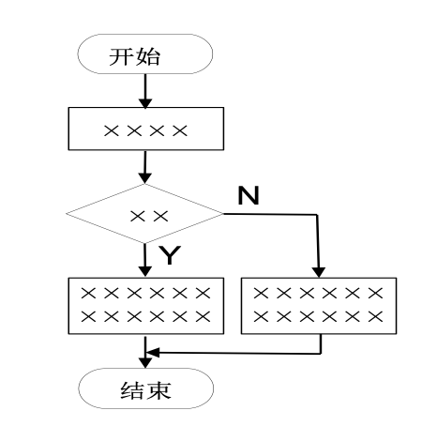

图2-2 程序设计题1的程序流程图

（图标题：位于图下方，居中黑体小4号，字母、阿拉伯数字为Times New Roman小4号，所有图都需要编号和名称，按章顺序编号，如：图1-1 名称1 、 图1-2 名称2 .......，不能按节编号，如：图1-1-1 名称1 就是错误的形式。）

2）源程序清单

××××××××××××××××××

××××××××××××××××××

3）测试

（a） 测试数据：(可以参考编程题2以表的方式组织测试数据)

××××××××××××××××××

（b） 对应测试数据的运行结果截图

××××××××××××××××××

（2）输入无符号短整数x，ｍ，ｎ（0 ≤ｍ≤ 15, 1 ≤ ｎ≤ 16-ｍ），取出x从第ｍ位开始向左的ｎ位（x从右至左编号为0～15），并使其向左端（第15位）靠齐。要求：①检查m和n的范围；②x的值以十六进制输入，m和n以十进制输入；③结果以十六进制输出。

**解答：**

1) 解题思路：(建议用流程图代替)

1.输入x，m，n，为了方便分析测试结果，x的输入采用16进制

2.如果0 ≤ｍ≤ 15, 1 ≤ ｎ≤ 16-ｍ，转2.1，否则转3。

2.1 首先x>>m，将要处理的n位移动到最右；

2.2 再将上一步的结果左移×××××位，即： ×××××

2.3 用16进制输出结果并转4.

3. 显示输入错误信息

4. 结束

2）程序清单(注意程序的缩进编排、关键位置加上注释)

#include<stdio.h>

int main( void )

{

unsigned short x,m,n;

printf("输入x（16进制）、m（0~15）和n（1~16-m）：\n ");

scanf("%hx%hd%hd",&x,&m,&n);

if (………………..) /*判断m、n的值是否在合理范围内*/

printf("ans=%hx\n",……………..);

else

printf("输入错误!\n");

return 0;

}

3）测试

（a） 测试数据：

叙述选择测试数据的方法……如表2-1所示。

表2-1 编程题3的测试数据

|  |  |  |  |  |  |
| --- | --- | --- | --- | --- | --- |
| 测试  用例 | 程 序 输 入(注意测试数据的覆盖性) | | | 理 论 结 果 | 运 行 结 果 |
| X | m | n |
| 用例1 | 0100 0110 1000 0000（4680） | 7 | 4 | 计算结果1101 0000 0000 0000 即D000 | D000 或 截图 |
| 用例2 | 1101 0101 1000 0011（D583） | 16 | 1 | 输入错误（m值超范围） | （运行结果这栏也可以不要，在此表后面给出各类测试用例的截图 |
| 用例3 | 1101 0101 1000 0011（D583） | 13 | 5 | 输入错误（n值超范围） | 如后面的图1-4等等） |

（表标题：位于表格上方，黑体小4号，字母、阿拉伯数字为Times New Roman小4号，表内容：宋体5号，字母、阿拉伯数字为Times New Roman 5号，处理方法是先全部选择后用黑体或宋体，在全部选择后用Times New Roman ）

（b） 对应测试测试用例1的运行结果如图2-3所示。

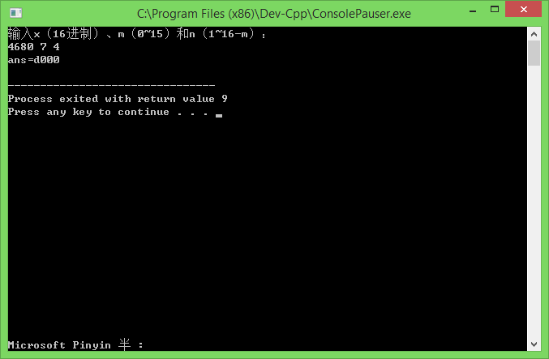

图2-3 程序设计题2的测试用例一的运行结果

对应测试测试用例2的运行结果如图2-4所示。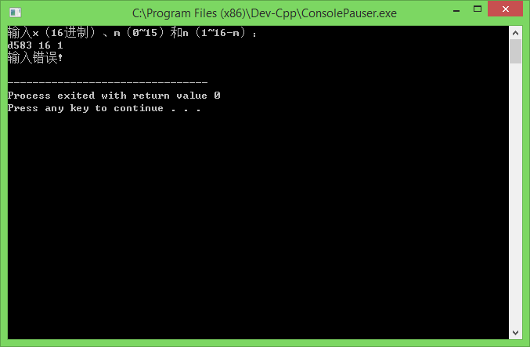

图2-4 程序设计题2的测试用例二的运行结果

（图标题：位于图下方，黑体小4号，字母、阿拉伯数字为Times New Roman小4号）

对应测试测试用例3的运行结果如图2-5所示。

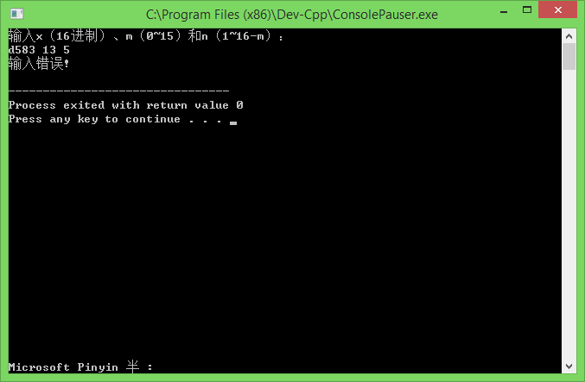

图2-5 程序设计题2的测试用例三的运行结果

说明上述的运行结果与理论分析吻合，验证了程序的正确性。

（3）

…..

…..

## 2.3 实验小结

主要叙述实验过程中遇到的问题，如何解决的，通过分析解决问题后的体会。

参考文献

[1] 卢萍,李开,王多强等. C语言程序设计, 北京：清华大学出版社, 2021

[2] 卢萍,李开,王多强等. C语言程序设计典型题解与实验指导, 北京：清华大学出版社, 2019